

**МИНИСТЕРСТВО ОБРАЗОВАНИЯ И НАУКИ РЕСПУБЛИКИ ДАГЕСТАН**

**МКОУ «ХАЛИМБЕКАУЛЬСКАЯ СОШ**

**ИМЕНИ ГЕРОЯ РОССИИ АСКЕРОВА А.М.»**

Россия, РД, 368215, с. Халимбекаул, ул. Школьная 2, т.: 8-928-803-98-55, **E-mail**: school_2000@bk.ru

**С П Р А В К А**

**по реализации ЦП «Комплексные меры противодействия злоупотреблению наркотических**

**средств и их незаконному обороту»**

**в МКОУ «Халимбекаульская СОШ им. Героя России Аскерова А.М.»**

**на 1 квартал 2018-2019 учебного года.**

|  |  |  |  |  |  |  |
| --- | --- | --- | --- | --- | --- | --- |
| **№** | **Мероприятие** | **Класс** | **Сроки** | **К-во уч-ся** | **Ответст-ые** | **Приглаш.** |
| **1\*** | Просмотр видеофильмов: **«За здоровый образ жизни».** | 7 | 30/01.19 | 39 | Кл/рук |  |
| **2** | Круглый стол: «Наркотики и алкоголь – медленная смерть». | 9-11 | 29/01.19 | * | Далгатова Э.А. Кл/рук |  |
| **3** | Кл/час: **«Наркотики – оружие самоистребления».** | 8 | 28/01.19 | * | Кл/рук |  |
| **4** | Встреча с врачами: **«Гигиена девушки».** | 9-11 | 11/03.19 | 53 | Зам по ВР | Центр здоровья для детей – Магомедова М.А. |
| **5\*** | Спорт – альтернатива пагубным привычкам: **«Веселые старты».** | 5-6 | 28/02.19 | 60 | Мусаев Х.З. Кл/рук. |  |
| **6\*** | Р/С: **«Здоровое поколение – основа будущей страны».** | 5-11 | 20/02.19 | 213 | Зам по ВР Далгатова Э.А. |  |
| **7\*** | Акция: **«Мы выбираем жизнь».** | 7-9 | 28/02.-01/03.19 | 187 | Меджидова З.И. М/С Абзагирова М.А. |  |
| **8 \*** | Кл/час: **«Курение вредно».** | 4 «Б» | 08/02.19 | 22 | Кл/рук |  |
| **9 \*** | Кл/час: **«Курить или жить», «Курение – медленная смерть».** | 7 «А» 7 «Б» | 26/01.19 | 43 | Кл/рук |  |

**26/01.2019 года** в 7 «А», 7 «Б» и в 7 «В» классах классными руководителями Ибрагимовой Б.В. и Меджидовой З.И. Умаровой С.Ш. были проведены классные часы на темы: **«Курить или жить», «Курение – медленная смерть».**

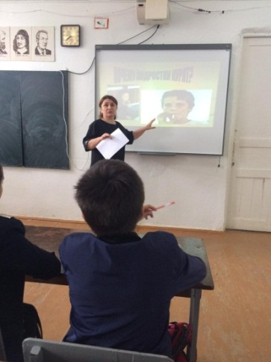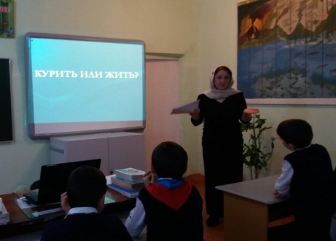

**Кл/час в 7 «Б» и 7 «В» кл. «Курить или жить».**

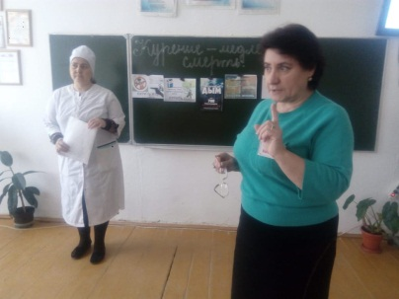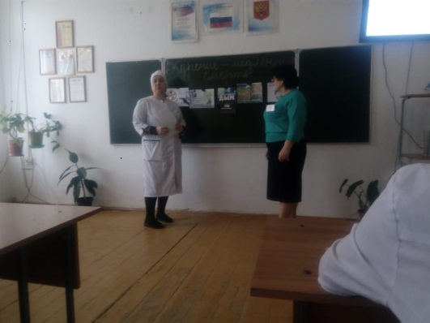

**Кл/час в 7 «А» кл. «Курение – медленная смерть».**

**28/01.2019 года -----8кл 29/01.2019 года -----кругл стол 9**

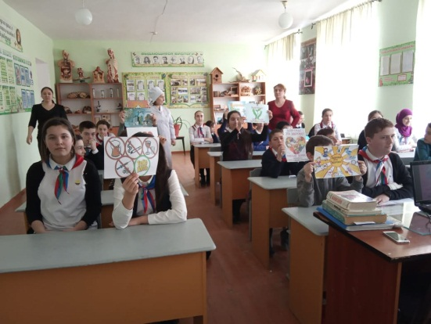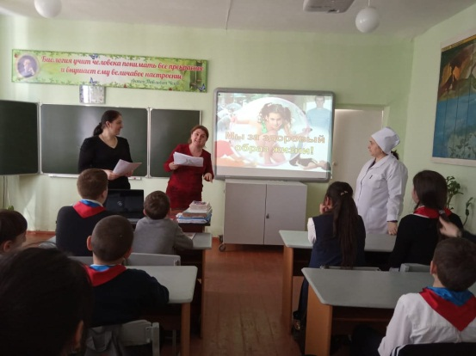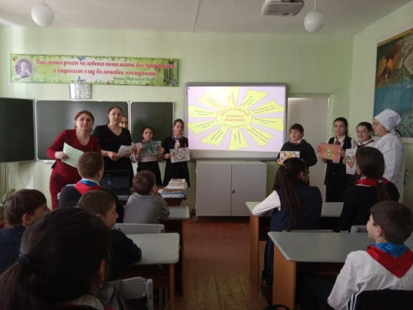 **30/01.2019 года** в 7 «Б» и 7 «В» классах классными руководителями Меджидовой З.И., Умаровой С.Ш. и мед.сестрой школы Абзагировой М.А. было проведено внеклассное мероприятие с показом фильмов **«За здоровый образ жизни».** Учащиеся принимали самое активное участие в ходе проведения мероприятия.

**Вн/мероприятие в 7 «Б» и 7 «В» кл. «За здоровый образ жизни» с просмотром фильмов.**

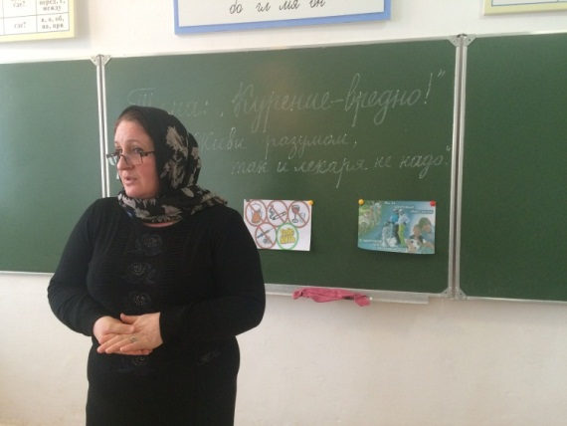 **08/02.2019 года** в 4 «Б» классе классным руководителем Ирасхановой Р.Б. был проведен классный час на тему: **«Курение – вредно».**

**4 «Б» кл/рук Ирасханова Р.Б.**

**20/02.2019 года в школе было проведено общешкольное родительское собрание «Здоровое поколение – основа будущей страны».** По данной теме выступила учитель биологии Далгатова Э.А. Она затронула вопросы питания, режима дня учащихся, об увлечениях отдельных учащихся в употреблении энергетических напитков, о правильной осанке. О необходимости большего внимания в вопросе здоровья детей со стороны родителей.

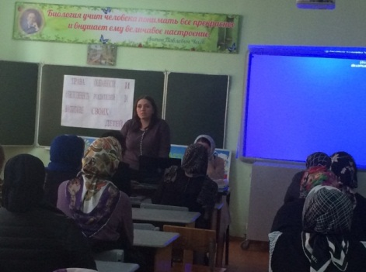

**«Здоровое поколение – основа будущей страны»**

**28/02.-29/02. 2019 года** в школе прошла акция **«Спорт – альтернатива пагубным привычкам».** В связи с этим среди 5х-6х классов были проведены **«Веселые старты»** учителем физкультуры Мусаевым Х.З. Результаты таковы:

**1м.** - **5 «Г» кл/рук Джамалутдинова З.Д. 2м. - 5 «А» кл/рук Далгатова Э.А.**

**3м. - 5 «Б» кл/рук Таштемирова Ш.Э.**

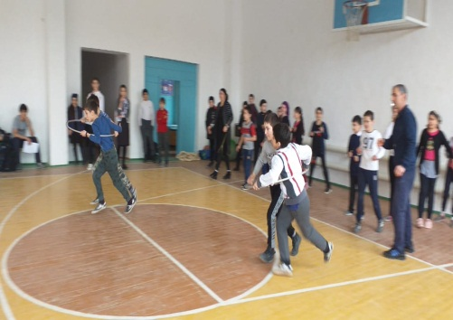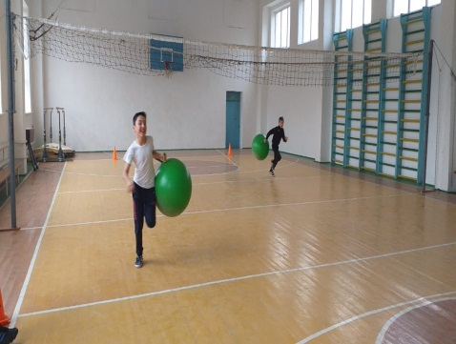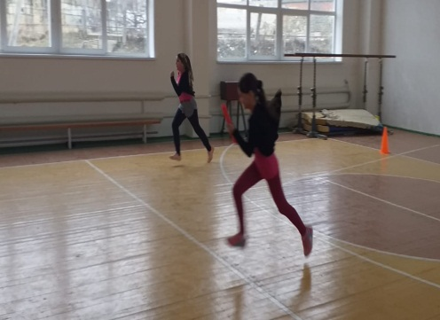

**Веселые старты среди 5х классов.**

**1м. – 6 «В» кл/рук Амирова М.Х.**

**2м. – 6 «А» кл/рук Залибекова А.С.**

**3м. – 6 «Б» кл/рук Акаева А.А.**

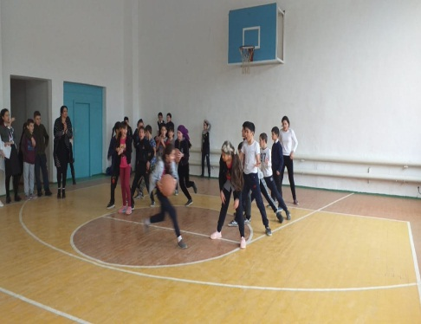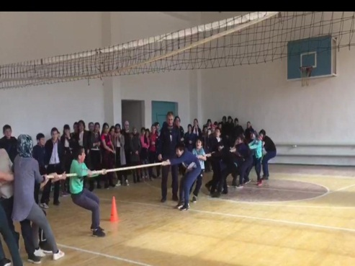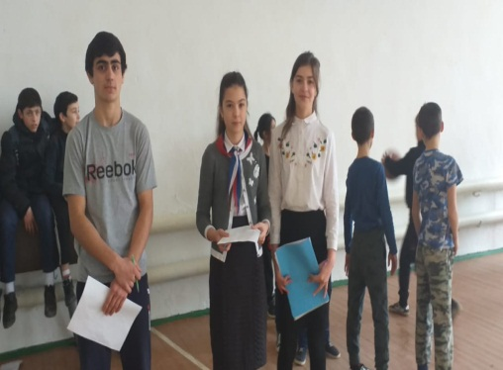

**Веселые старты среди 6х классов члены жюри-штаб «Наследники»**

**С 28/02. по 01/03.2019 года** социальным педагогом Меджидовой З.И. и медицинской сестрой школы Абзагировой М.А. среди учащихся 7х-9х классов была проведена акция: **«Мы выбираем жизнь».**

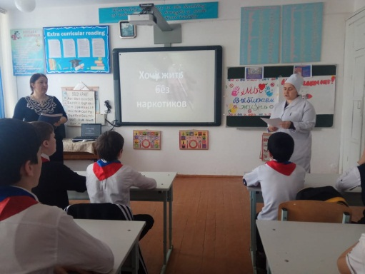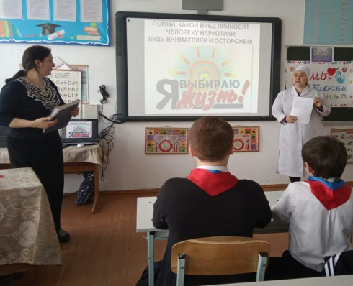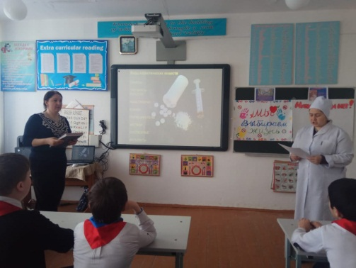

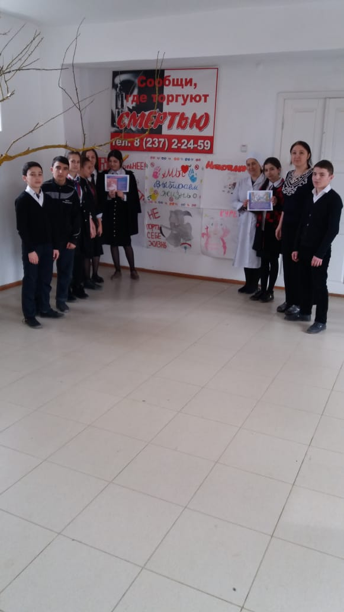 **Уч-ся 7х классов «Мы выбираем жизнь».**

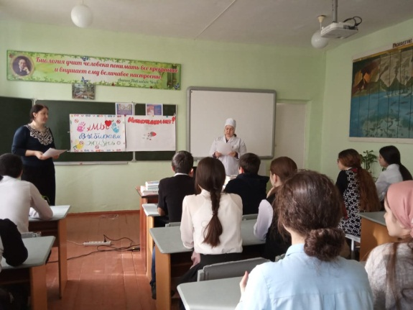

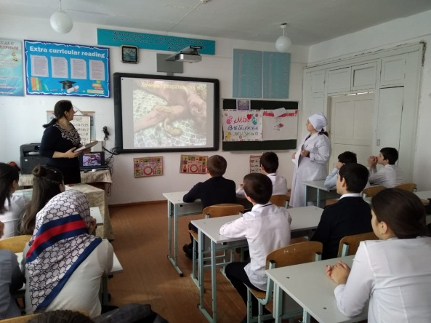

**Уч-ся 8х-9х классов «Мы выбираем жизнь».**

**11/03. 2019 года** с учащимися девочками 9х-11х классов состоялась встреча с врачем гигиенистом из **«Медицинского центра здоровья для детей»** Магомедовой М. А. на тему **«Гигиена девушки».**

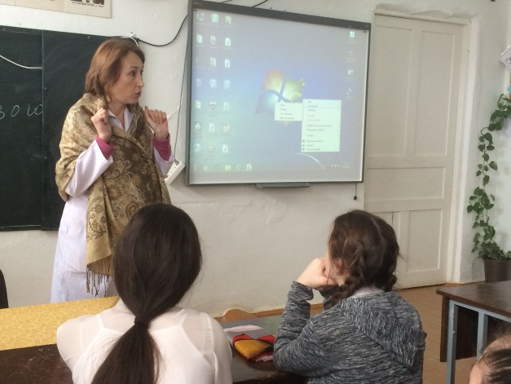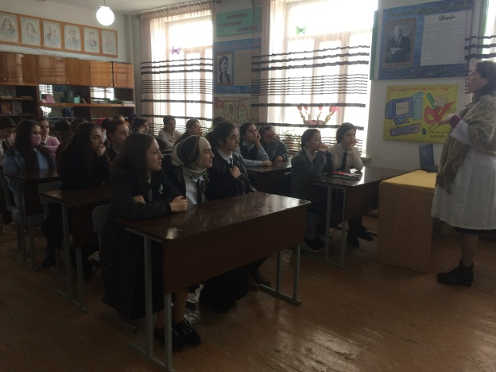

**9-11кл. «Гигиена девушки».**

**Директор школы________________/Ибрагимова Ш.Ш./**

**Зам по ВР._______________/Килясханова У.Г,/**